

北京中安未来科技有限公司

CHINASAFE TECHNOLOGY CO., LTD.

|  |
| --- |
| **iOS平台**  **名片识别开发手册** |
| 安全解决方案 |
| 文档编号: ZGWT-QRBUSINESSCARD-06  修订版本: V2.1.0.5  日期: 2017-02 |
|  |
|  |

北京中安未来科技有限公司

北京市海淀区上地三街9号

C座C301-146

[T]: +86 10 62800056

[www.chinasafe.com.cn](http://www.chinasafe.com.cn)

文档修改记录：

|  |  |  |  |
| --- | --- | --- | --- |
| 日期 | 修改说明 | 变更人 | 审核人 |
| 2016-03-31 | 初稿 | 孙亚旭 | 乔书超 |
| 2016-05-20 |  | 孙亚旭 | 乔书超 |
| 2017-02-28 | 增加电话拆分接口说明 | 孙亚旭 | 乔书超 |

## 1 安装与激活

### 1.1系统配置

iOS7.0及以上系统。

### 1.2授权方式介绍

iOS版本目前主要使用项目授权方式进行授权。用户获得开发码和授权文件后需要在工程中进行配置，开发码在初始化接口中使用，.lsc授权文件需要放到工程的copy bundle resources里面，具体位置见下图

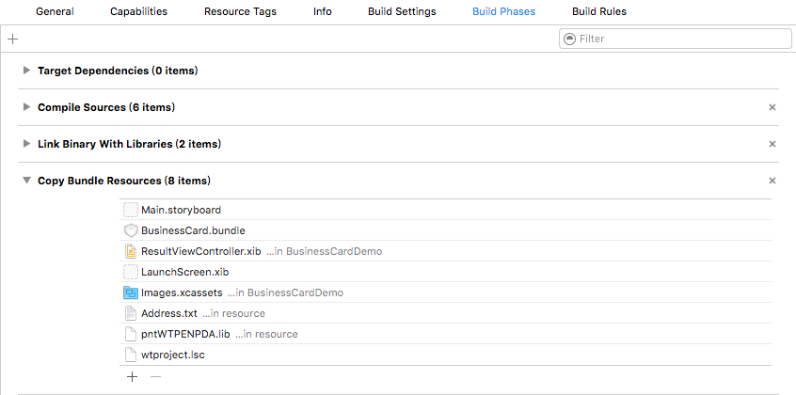

测试授权只限制使用时间，正式授权会根据具体情况绑定bundle ID， app名称和公司名称，app名称和公司名称需要在工程的plist里面进行配置具体如下图

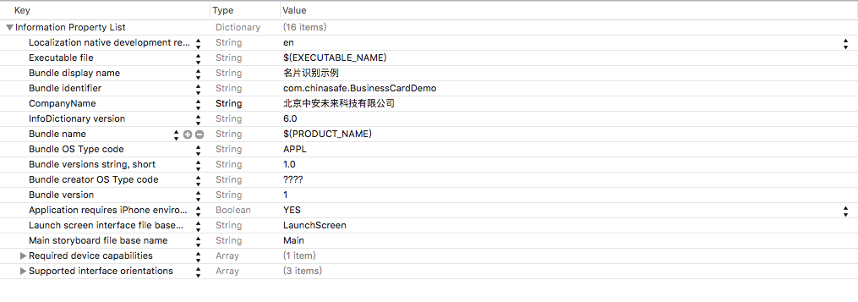

## 2 接口说明

### 2.1 初始化函数-(int)initWithDevcode:(NSString *)devcode RecogType:(int)recogType; 调用其他方法之前，必须调用此初始化方法，否则，其他函数调用无效！该函数为检查是否授权及初始化核心，用户初始化时传入开发码devcode，根据传入的开发码和工程copy bundle resources里面的授权文件来判断是否授权。

#### 2.1.1 授权参数说明

devcode：开发码，由我公司销售提供的与授权文件配套的字符串；

recogType：识别类型，11代表预览识别，10代表拍照和选图识别。

#### 2.1.2 初始化返回值说明

初始化具有如下返回值：

|  |  |  |  |
| --- | --- | --- | --- |
| 类型 | 名称 | 说明 | 备注 |
| int | ReturnAuthority | 是否授权 | 0成功；  版本授权：  -10200 开发码不一致；  -10201 版本号授权文件中没有对应程序代码号；  -10202 版本号授权文件中版本号有错误;  -10203 版本号授权文件中不含有识别证件的类型;  -10204 版本号授权文件不存在;  -10205 创建版本号授权初始化文件失败wtversion.lsc文件创建失败;  -10206 解析版本号授权文件失败，即解析wtversion.lsc失败;  -10207 文件平台信息错误；  时间授权：  -10100 超过90天；  -10101//授权产品类型不对；  -10102开发码不一致;  -10103 时间授权文件不存在;  -10104//创建新版时间授权授权初始化文件失败，即wtdateinit.lsc创建出问题;  -10105 新版授权文件wtdate.lsc解析错误;  -10106 新版时间授权的平台错误；;  -10090 在90天以内的返回错误值;  版本授权：  -10012 开发码为空 -10600;// 未找到授权文件；  -10601;// 开发码错误；  -10602;// 程序bundle ID与授权文件中bundle ID不匹配；  -10603;// 授权文件过期；  -10604;// 核心版本号与授权文件中版本号不匹配；  -10605;// app名称(bundle display name)与授权中app名称不匹配；  -10606;// 公司名称(CompanyName)与授权文件中不匹配； |

### 2.2 识别相关函数

**1.扫描相关函数**

**（1）设置检边区域函数：**- (int) setROIWithLeft:(int)nLeft Right:(int)nRight Top:(int)nTop Bottom:(int)nBottom;

设置名片图像在整张图片上的位置，返回0代表设置成功，其他失败。

参数说明：nLeft名片最左边距离整图左侧的距离，nRight名片最右边距离整图的距离，nTop名片最上边距离整图上侧的距离，nBottom名片最下端距离整图上侧的距离。

**（2）检测边线：**- (BOOL) confirmSlideLineWithBuffer:(UInt8 *)buffer Width:(int)width Height:(int)height;

检测边线函数，返回YES代表找到名片边框，NO未找到

参数说明：buffer当前帧图像，width图像的宽度，height图像的高度

（3）判断图片否清晰：- (BOOL) checkPicClearWithImageBuffer:(UInt8 *)buffer Width:(int)width Height:(int)height;

图片清晰度检测函数，返回YES代表图像清晰，NO图像不清晰

参数与检边参数一致。

（4）识别图像：- (int) RecogBusinessCardWithImageBuffer:(UInt8 *)buffer Width:(int)width Height:(int)height CardType:(int)nCardType;

参数说明：1.buffer当前帧图像，width图像的宽度，height图像的高度； 2.nCardType：0是自动确定类型，1是简体中文，2是繁体中文，3是英文

2.拍照相关函数

**（1）识别**：-(int)RecogImageWithImagePath:(NSString *)imagePath CardType:(int)nCardType;

其中imagePath为识别图像的路径，nCardType为名片类型，0是自动确定类型，1是简体中文，2是繁体中文，3是英文；返回值等于0则说明识别成功，否则识别失败。

3.公共接口

**（1）保存图像**：-(int)SetSaveImagePath:(NSString *)lpSaveImagePath;

其中lpSaveImagePath传入保存图像的路径，返回值为0则说明保存成功，否则保存失败。

**（2）获得字段名及对应结果**

1.获得字段名：-(NSString *)getFieldnameWithFieldNumber:(int)fieldNumber;

fieldNumber参考**4名片索引以及对应字段名；**

2.获得对应字段结果的个数：-(int)getResultCountWithFieldNumber:(int)fieldNumber;

fieldNumber参考**4名片索引以及对应字段名；**获得结果个数，有些字段可能会有多个结果，如电话

3.获得对应结果：

-(NSString*)getRecogResultWithFieldNumner:(int)fieldNumber ResultCount:(int)resultCount;

fieldNumber参考**4名片索引以及对应字段名；**resultCount根据对应字段个数取值；若识别正常，则返回正常识别结果，识别失败返回@””,超出识别范围返回null。

4. 拆分“电话”、“传真”、“手机”三个字段，获取每个字段的值的个数，只对“电话”、“传真”、“手机”三个字段有效

-(int)getPhoneNumeberCount:(int)fieldNumber ResultCount:(int)resultCount;

fieldNumber参考4名片索引以及对应字段名；resultCount未拆分前对应字段值的个数；返回值为拆分后对应字段值的个数 。

5. 拆分“电话”、“传真”、“手机”三个字段，获取每个字段的值，只对“电话”、“传真”、“手机”三个字段有效

-(NSString*)getRecogResultWithNumnerIndex:(int)numberIndex;

numberIndex根据拆分后对应字段个数取值；若识别正常，则返回正常识别结果，识别失败返回@””,超出识别范围返回null。

**（3）释放核心**：-(void) freeBusinessCard;

不需要识别时，请调用此函数

### 2.4 集成注意事项

1.将集成相关文件夹引入到项目中，由于用到了xml解析及其他内容，所以在项目中同时需要导入libxml2.dylib，以及libiconv.2.4.0.dylib这两个系统类库。Resource文件夹需拷贝到项目文件夹下。

2.由于底层使用的c++，在集成时为了编译通过，需要有一个.mm后缀的文件（demo中是相机类）

3.修改 C++ Standard Library 设置为 libc++(LLVE)

4.设置Enable Bitcode 为NO

## 3 名片索引以及对应字段名

对于名片来讲,有多个项目要识别,下表对名片的识别项目的索引进行了说明。

|  |  |  |
| --- | --- | --- |
| 证件名 | 索引 | 字段 |
| 名片 | 0 | 姓名 |
| 1 | **职务/部门** |
| 2 | 手机 |
| 3 | 公司 |
| 4 | 地址 |
| 5 | 电话 |
| 6 | 传真 |
| 7 | 电子邮箱 |
| 8 | 网址 |
| 9 | 邮编 |

## 4 拍照注意事项

### 4.1 一般要求

图像文字清晰，人眼可辨别；

对比度、亮度适中；

尽量不要有背景，即名片充满图片，如果不能保证没有背景，请选择纯黑背景而且背景不宜过多。

### 4.2 对拍摄图像的要求

拍摄时注意光照的影响，尽量避免反光和黑影，尤其是证件有薄膜覆盖的时候；

拍摄时将名片放正；尽量不要使拍摄角度倾斜过大，以免造成图像变形；

拍摄时做好聚焦，以免图像模糊不清，打开自动对焦；

如有微距选项请打开；

推荐使用的分辨率为1920*1080，其次是1600*1200，最后是2048*1536。如果用其他分辨率拍摄可能会影响识别率。如不能选择拍摄分辨率请将图像压缩至上述分别率。

注意，图片的分辨率越大，识别所需要的时间越多。